1. **Текстовый файл**

Начальное состояние регистра: 1011011011001010111001101001101101

**Открыл тестовый файл**

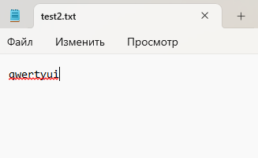

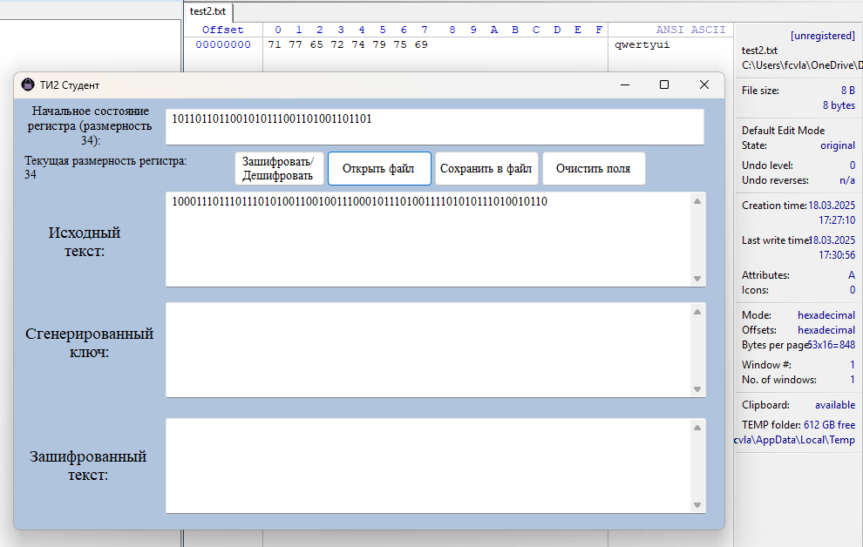

**Зашифровал тестовый файл, вид после сохранения**

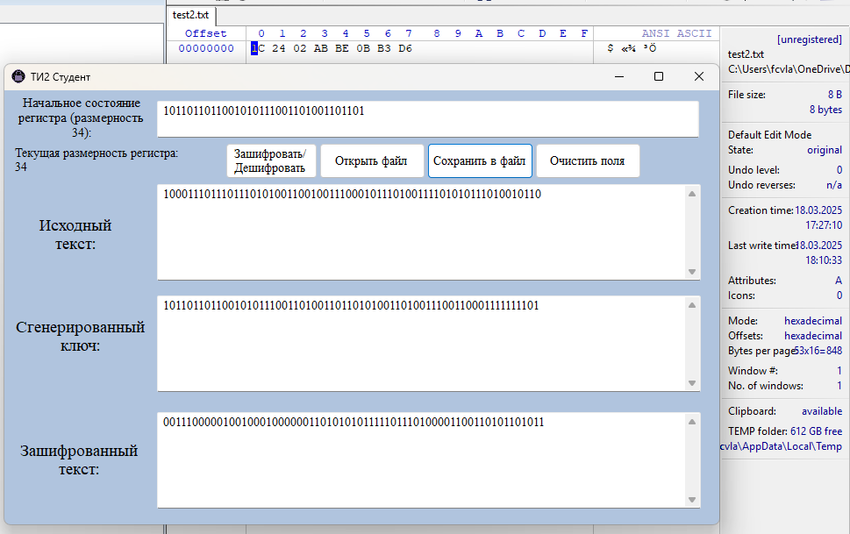

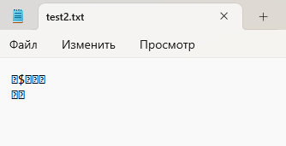

**Дешифровал зашифрованный файл и сохранил, вид после сохранения**

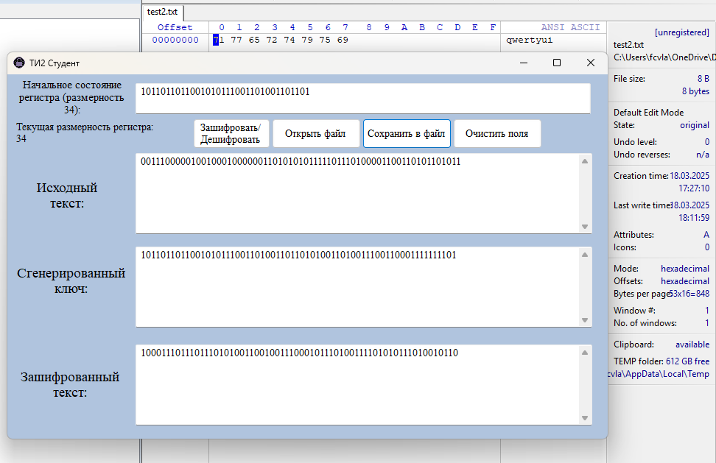

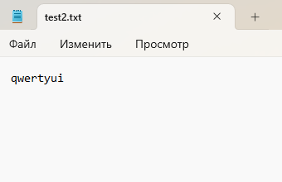

1. **Файл с изображением:**

Начальное состояние регистра: 1010100110101010101010101010101010

**Открыл тестовый файл**

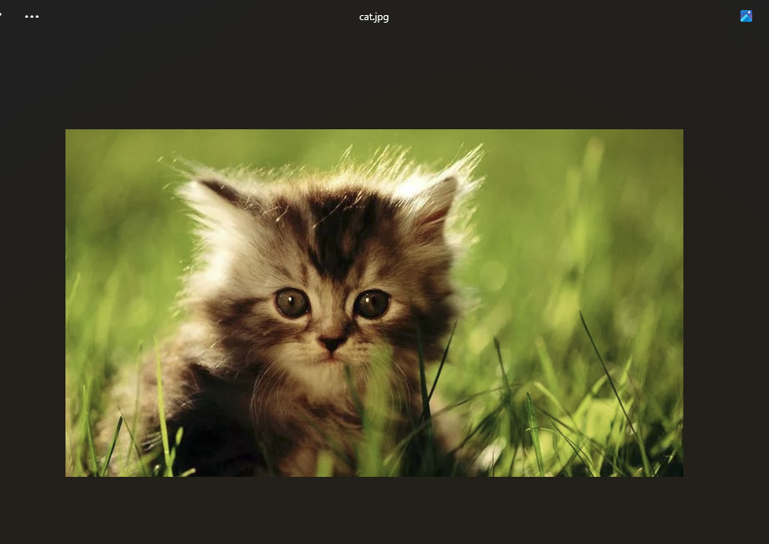

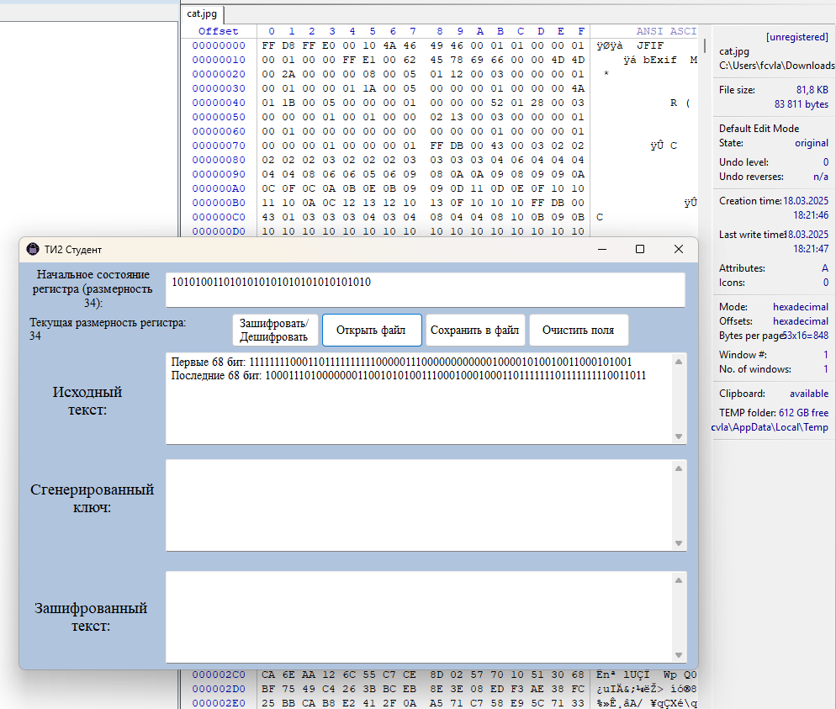

**Зашифровал тестовый файл**

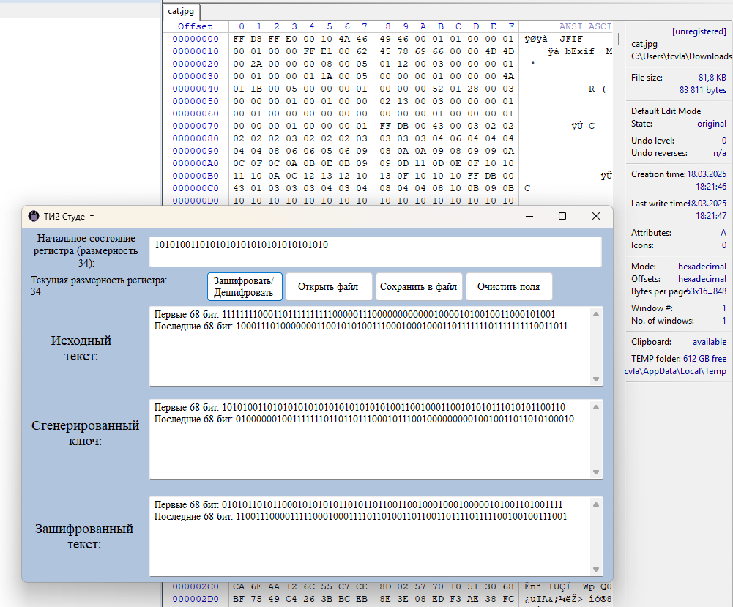

**Вид файла после того, как зашифровал**

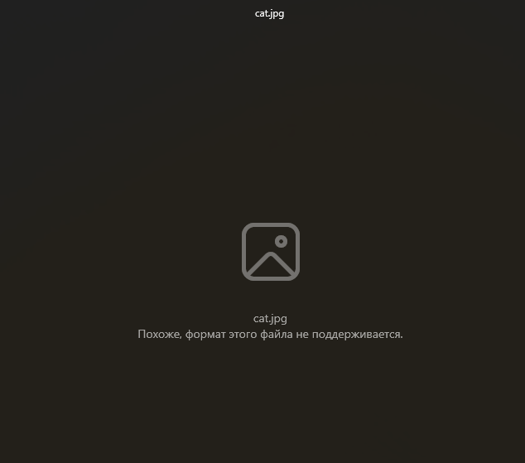

**Открыл зашифрованный файл**

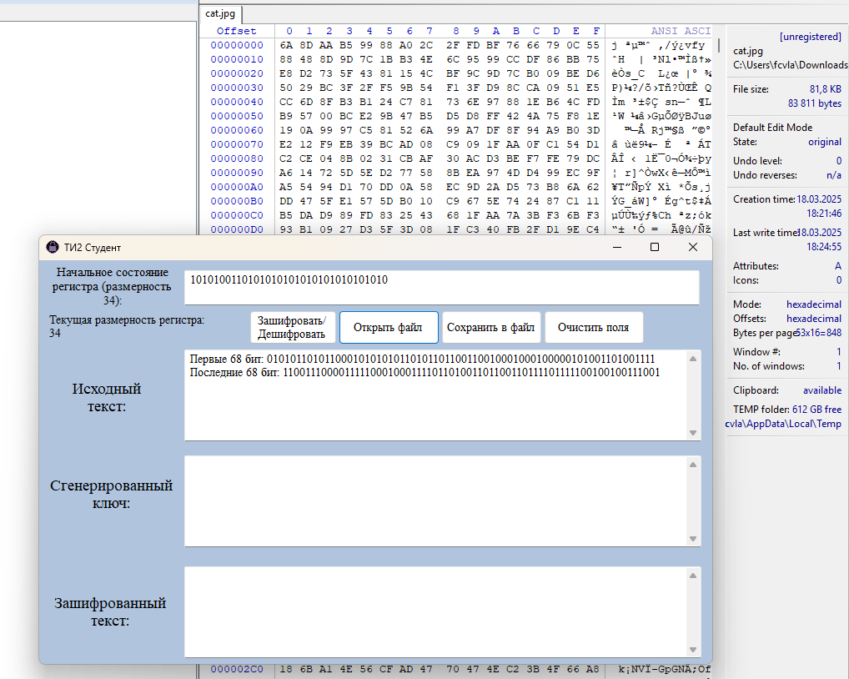

**Дешифровал зашифрованный файл и сохранил, вид после сохранения**

